  ADOTEC | MÓDULO | METROLOGÍA
  PROFESOR
  ALUMNO
  PRÁCTICA N°___
  PPT N°
  OTRO
 | UNIDAD II | TORQUE
 | GUÍA DE TRABAJO N°4 | Práctica de  TORQUE
NOMBRE |  |  | FECHA | CURSO
Esta Guía se trabaja después de haber visto el PPT N° 3 de la Unidad 2 TORQUE.

OBJETIVO:

Aplicar el torque adecuado a un perno luego de identificar sus características y leer las indicaciones presentadas en tablas.
LUGAR: Sala o taller.
TIEMPO: 60 min.
MATERIALES:
- 1 Llave de torque.
- 1 Huincha graduada en pulgada y en milímetros.
- 1 Llave punta corona de 19mm.
- 1 Llave punta corona de ¾ pulgada.

- 1 Kit de torque.

- 1 Perno SAE 2 Cabeza de 3/4 y vástago diámetro de 1/2.
- 1 Perno SAE 5 Cabeza de 3/4 y vástago diámetro de 1/2.
- 1 Perno métrico de 8.8 cabeza 19 mm M12.
- 1 Dado de 19mm espiga 1/2.
- 1 Dado de 3/4 espiga 1/2.
- 1 Matriz con 3 perforaciones con hilo métrico e inglés.
- 2 Tabla de torque.

Actividad N°1.
Identificación de los pernos.
Complete la tabla N°1 con las medidas solicitadas para cada perno. Determine el grado de dureza, observando la información señalada en su cabeza.

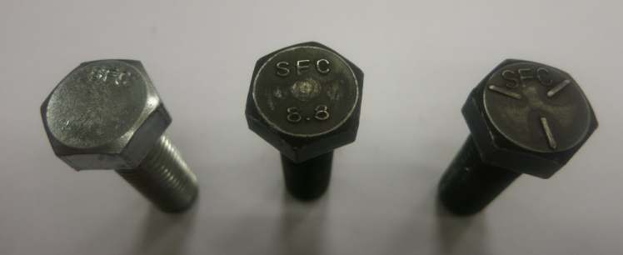
B
C
A
Tabla N° 1:
 | PERNO A  En pulgadas | PERNO B  En milímetros | PERNO C  En pulgadas
Diámetro

Largo

Cabeza

Grado de dureza

Actividad N°2.
Identificación de torque en tabla.
Identifique en la tabla correspondiente el torque indicado para cada uno de los pernos.
 | PERNO A | PERNO B | PERNO C
Torque

Actividad N° 3.
Identificar las partes de una llave de torque tipo chicharra:
- Una con una flecha el cuadro con la parte de la llave de torque que éste señala.
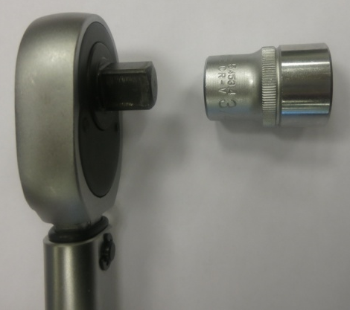
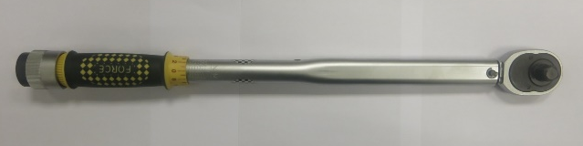
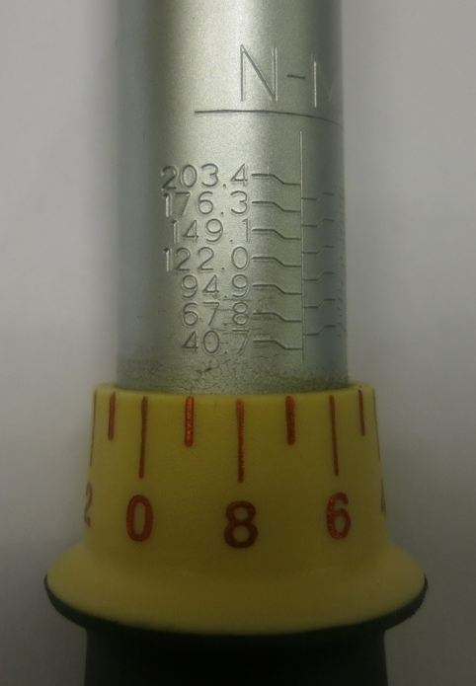

Cabeza
Tambor con nonio
Escala
Dado

- Determine cuántas escalas tiene su llave.

- Identifique la unidad de medida de la o las escalas.

- Determine el valor máximo y mínimo que señala la o las escalas.

Actividad N°4.
Práctica de ajuste de la llave de torque.
Considere que requiere aplicar un torque de 54 Libras Pie a un perno. Para esto realice la siguiente secuencia:
- Verifique si la llave es la apropiada, observando si tiene el valor del torque requerido en los rangos de la escala.
- Gire el tambor al valor de la escala que más se acerca al requerido.
- Ajuste girando y observando las divisiones del nonio hasta llegar al valor exacto.

Actividad N°5.
Aplicación del torque.
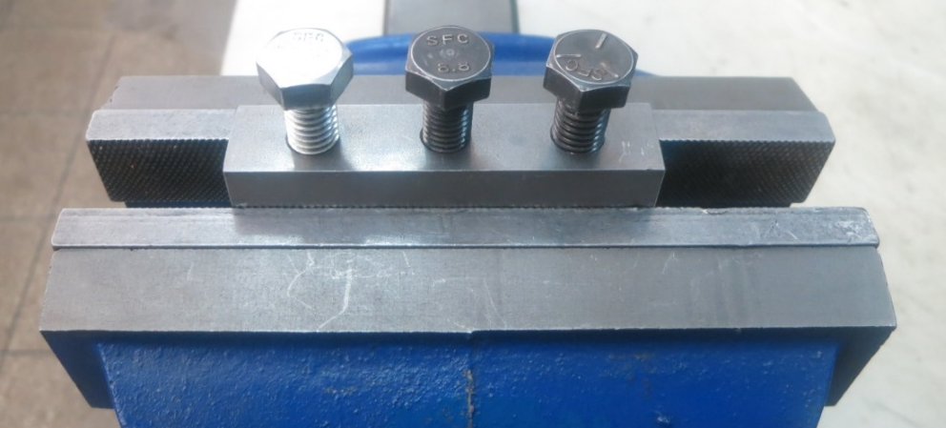
Monte la matriz en un tornillo mecánico. Ubique en ella los pernos A y C, que son en pulgadas, en los extremos. El perno B que es en milímetros en el centro de la matriz.

Aplique el torque a cada uno de ellos siguiendo esta secuencia:
- Verifique el torque que corresponde al perno en la tabla (Actividad 2).
- Ubique el dado en la llave de torque (para los pernos A y C utilice el dado ¾ de pulgada, para el perno B utilice el dado de 19mm).
- Ajuste la llave de torque al valor indicado (ver Actividad 4).
- Comience el apriete del perno con sus dedos o con una llave punta corona hasta que llegue al final de su recorrido.
- Continúe el apriete utilizando la llave de torque. Gire la llave apretando, hasta el punto en que la chicharra suene. El sonido de la chicharra indica que se llegó al torque buscado.
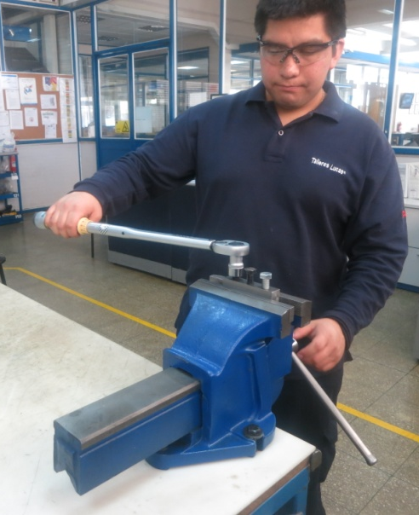

OBSERVACIÓN:
En ocasiones se dispone de llaves de torque graduadas en Libras Pie y se requiere aplicar torque en Newton Metros, lo que hace necesario traspasar de una unidad a otra, o sea realizar conversiones. Para lo cual se utiliza los factores de conversión de una tabla.

Actividad N°6.
Desarme y guardado del kit.
Una vez terminada la actividad:
- suelte los pernos con la llave ¾ de pulgada punta corona o la llave 19mm según corresponda.
- Vuelva la escala de la llave de torque a 0.
- Guarde cuidadosamente los componentes del kit.
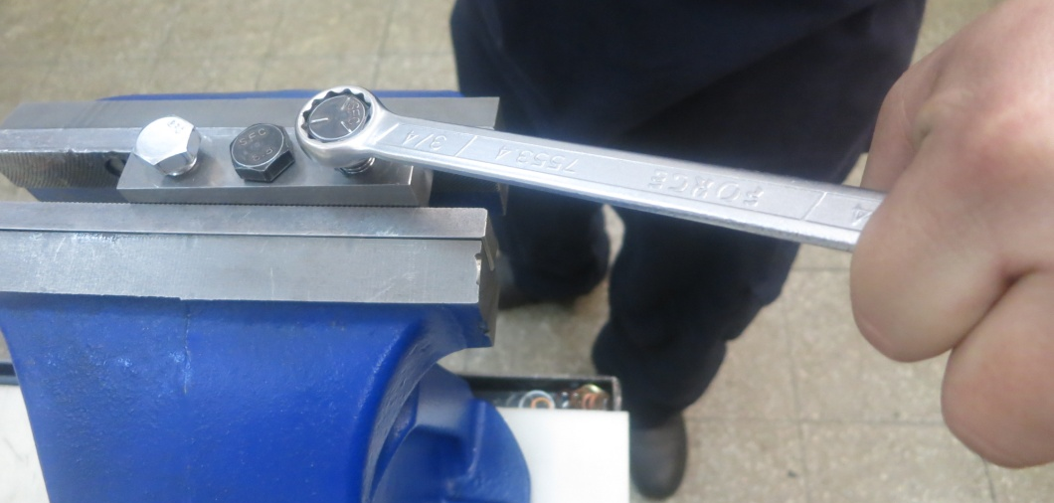
- Limpie y ordene el área de trabajo.

Observación: La llave de torque nunca se debe utilizar para soltar pernos porque se descalibra.

